附件2
Python创意编程终评平台操作指南
一、参加对象
已经获得参加终评资格的Python初中组、Python高中组，凭借身份证相关证明文件进入机房；
二、进入比赛环节
（一）登陆网址s.aice.org.cn，点击“第五届江苏省青少年创意编程大赛终评活动”画面——再点 “Python客观题试卷入口”；
（二）输入姓名和身份证号码进入答题页面；
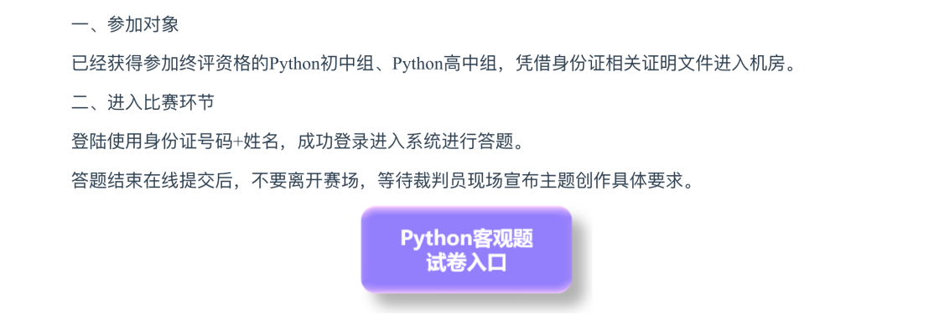
（三）现场答题，答题结束在线提交后，不要离开赛场，等待裁判员现场宣布主题创作具体要求。
三、主题创作
（一）使用离线python编程软件，根据比赛命题要求完成创作；
（二）创作完成后，登陆网址s.aice.org.cn；点击网站右上角【登录】，账号填写姓名，密码填写身份证号，进行登录。
（三）登陆后点击“第五届江苏省青少年创意编程大赛”画面，再点“Python作品提交入口”；
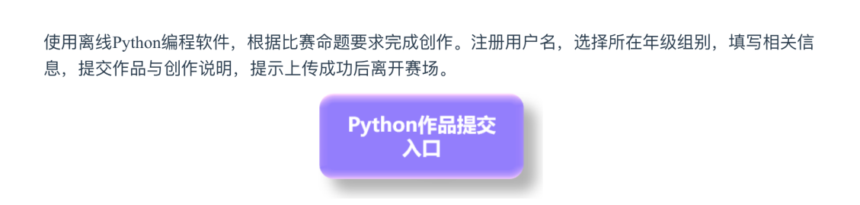
（四）点击【立即报名】，选择所在年级组别，填写相关信息；
（五）提交作品与创作说明。提示上传成功后离开赛场。
注：详细操作办法，现场将以电子版或纸质操作指南方式呈现给选手。

